Załącznik nr 4 do Regulaminu Konkursu na film
pt. „Jak fundusze europejskie pozyskane za pośrednictwem
LGD C.K. Podkarpacie zmieniły naszą Małą Ojczyznę”

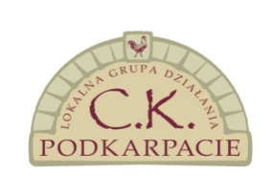

OŚWIADCZENIE RODZICA / OPIEKUNA PRAWNEGO

Wyrażam zgodę na uczestnictwo mojego dziecka w konkursie na film pt. „Jak fundusze europejskie pozyskane za pośrednictwem LGD C.K. Podkarpacie zmieniły naszą Małą Ojczyznę” realizowanego w ramach poddziałania 19.4 "Wsparcie na rzecz kosztów bieżących
i aktywizacji " objętego Programem Rozwoju Obszarów Wiejskich na lata 2014-2020.

………………………………… ……………………………………
miejscowość i data podpis uczestnika /rodzica/
opiekuna prawnego

